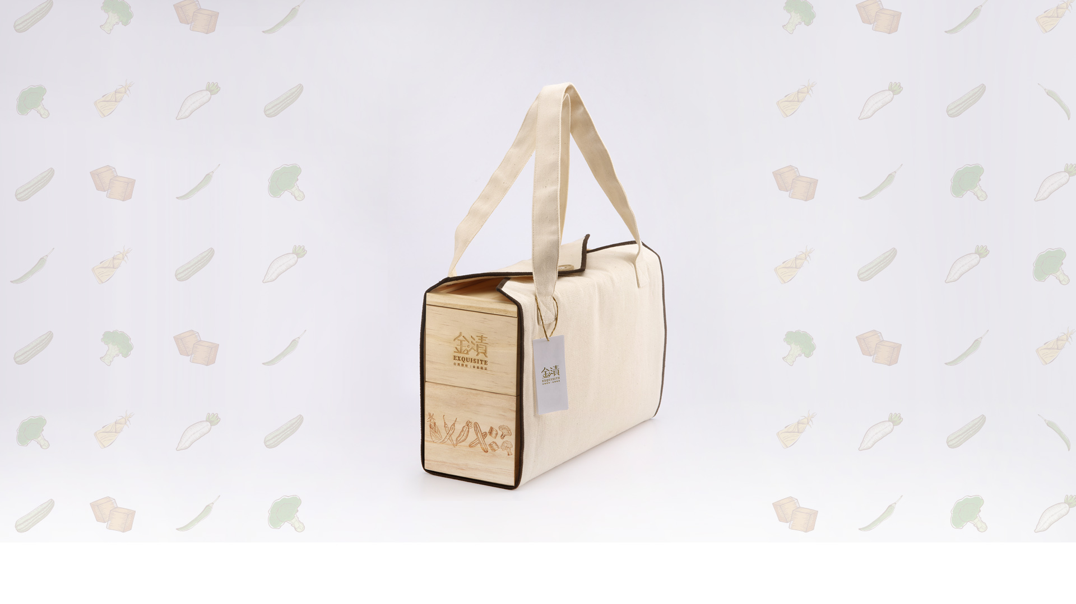

金漬

組員: 莊雯淇 / 陳姿穎 / 林承慧 / 趙致本

眼睛: 2387_0001 ，2403_0000 ，2403_0001 ，2447_0000 ，2458_0000 ，2458_0001 ，2496_0000 ，2560_0000 ，2566_0001 ，2678_0000 ，2574_0001

「金漬」是推廣台灣有機醬菜的品牌，挑選各地有機食材作為產品。視覺呈現出純樸、天然意象，結合台灣早期特色，展現出屬於台灣味的醬菜。

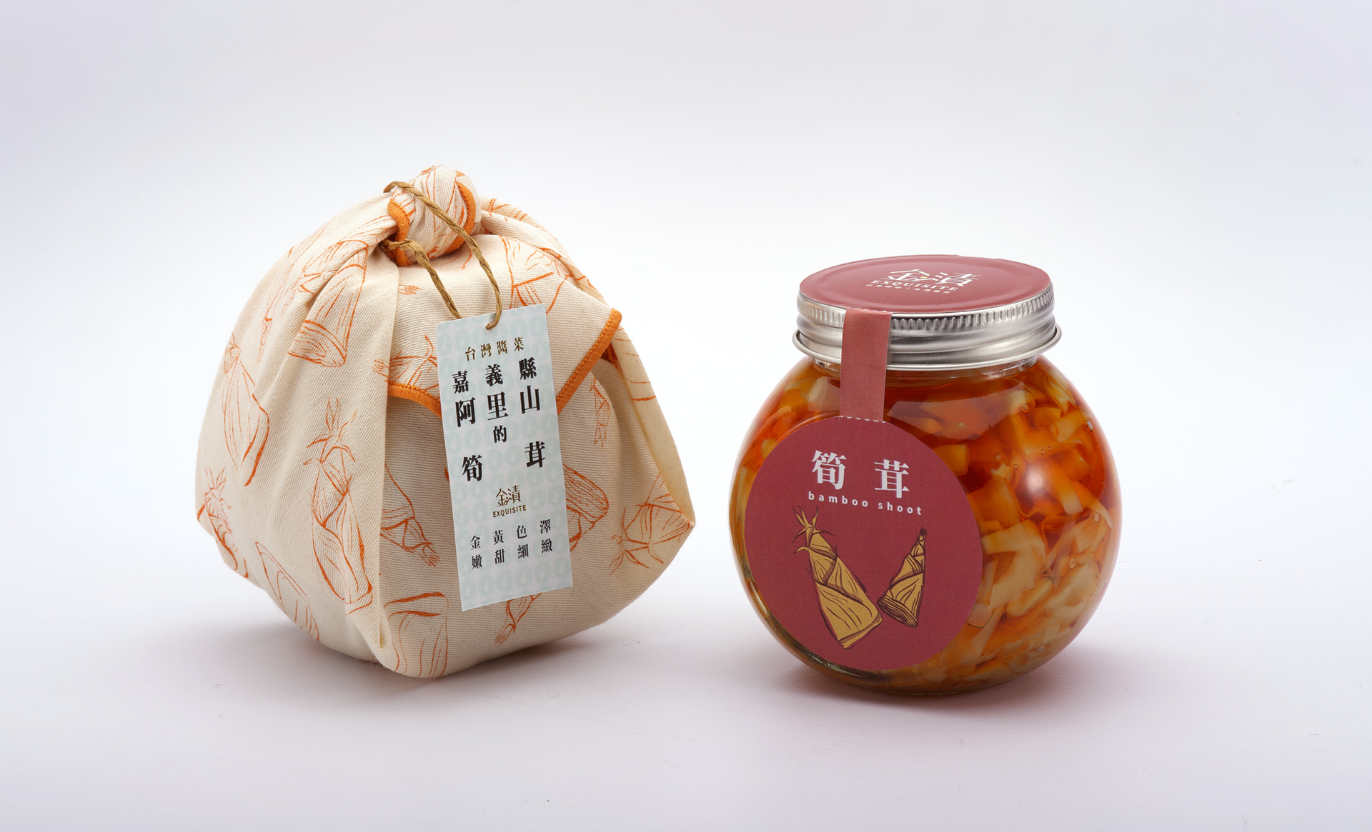

**包裝設計**

台灣早期沒有塑膠袋的時代，人們會運用布包裹住物品來做為運送方式，所以我們採用布包的形式作為主包裝呈現，自然樸實的外在，更能貼近家鄉味道。

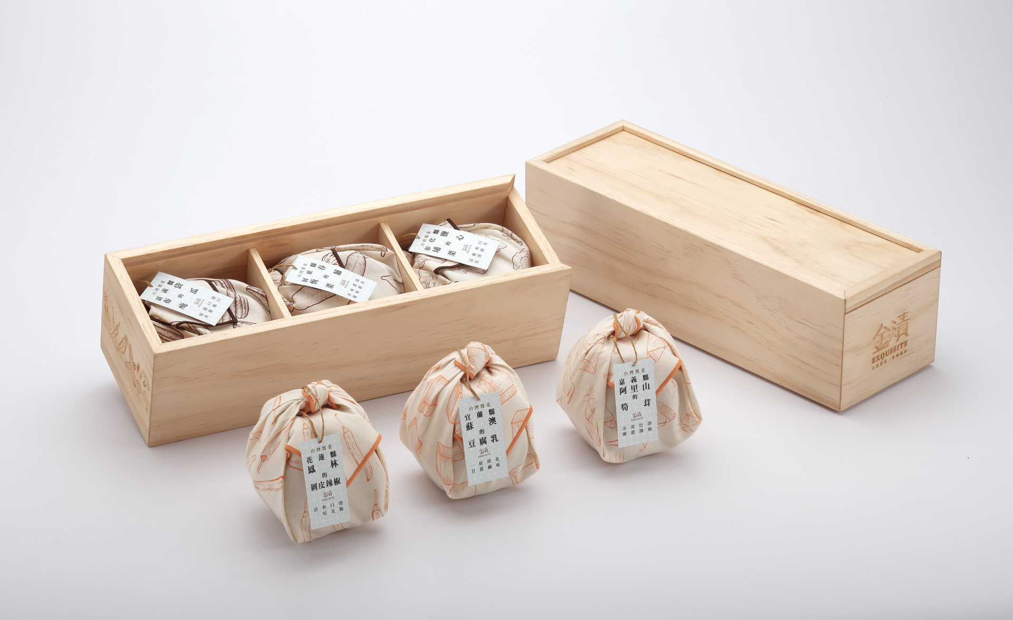

而在台灣早期交通不便利、資訊不發達的生活中，火車成了最常見的交通工具，也是人們聯繫感情的橋樑，我們則運用火車票的形式結合醬菜上的吊牌，更能勾勒出時代的回憶。

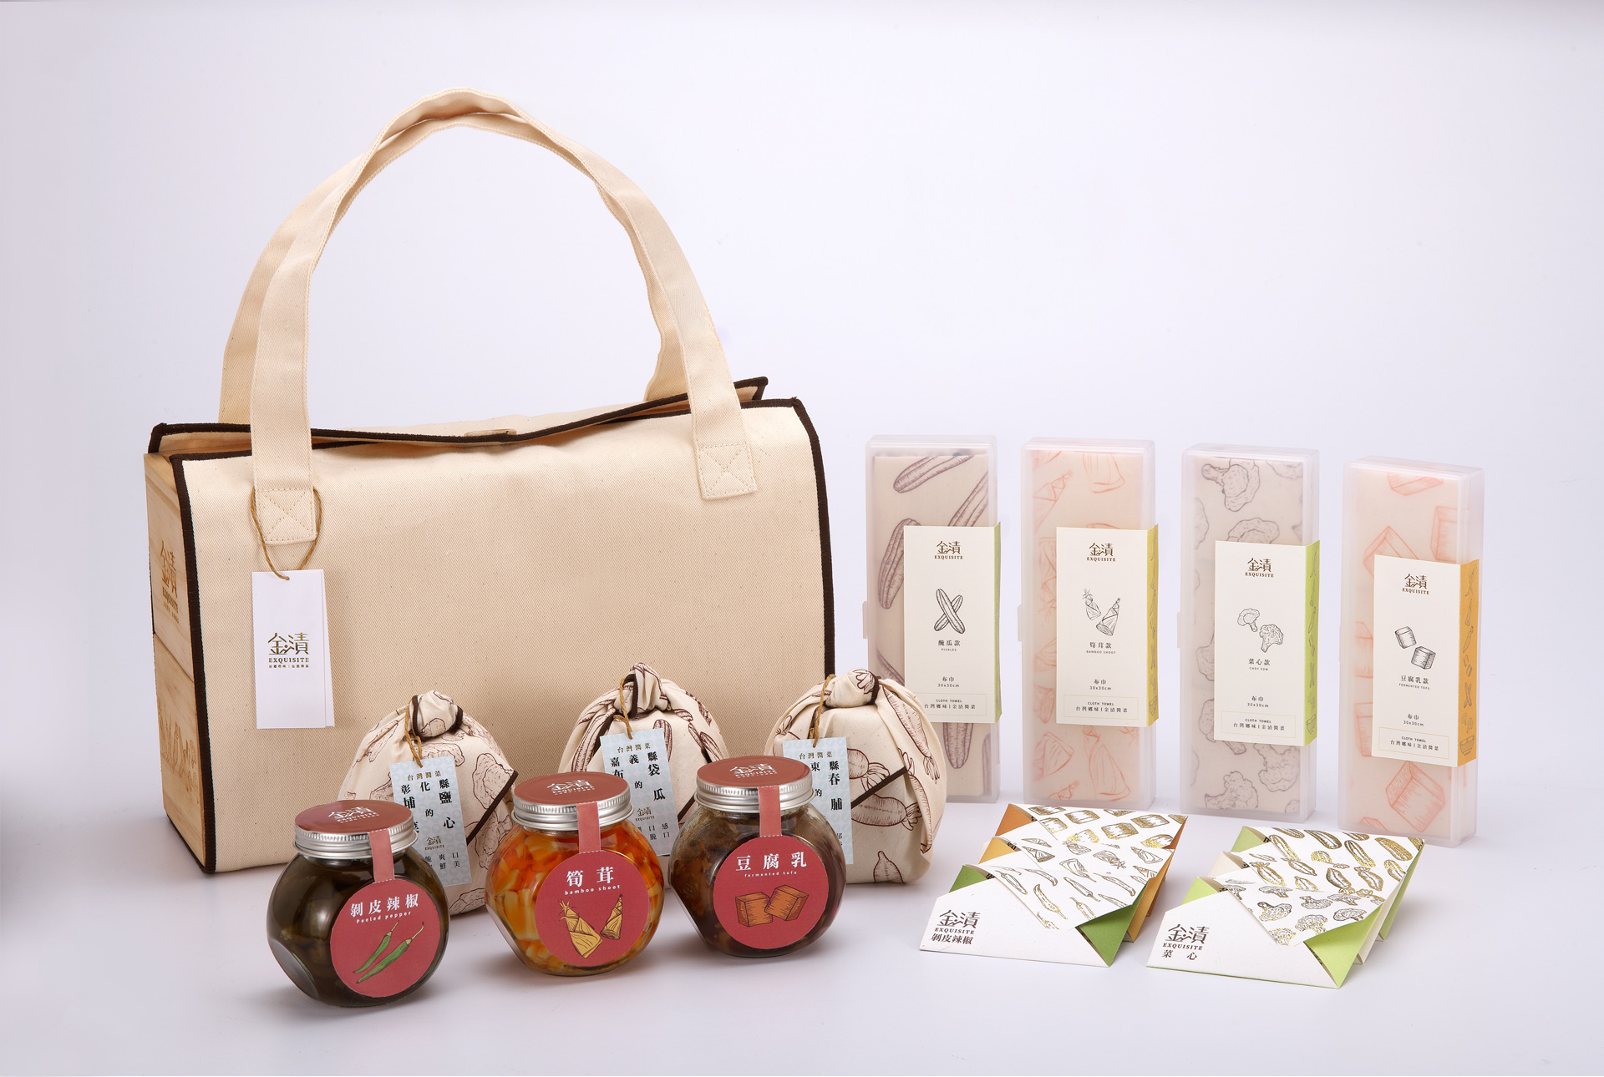

**(大圖)**

